«Использование ИКТ
как эффективный путь развития обучающихся
на учебных занятиях по хореографии»

Хасанова Светлана Геннадьевна,
педагог дополнительного образования

«Если сегодня мы будем учить так,
как учили вчера,
мы украдем у наших детей завтра»
американский педагог и философ Джон Дьюи

Среди множества форм художественного воспитания подрастающего поколения хореография занимает особое место. Она, как никакое другое искусство, обладает огромными возможностями для полноценного эстетического воспитания ребенка, для его духовного и физического развития.
Для создания условий раскрытия и развития творческого потенциала обучающихся, формирования у них устойчивой мотивации к занятиям хореографией танцами и достижением ими высокого творческого результата используются различные современные технологии и методы работы.
Процессы информатизации современного общества и тесно связанные с ними процессы информатизации всех форм образовательной деятельности характеризуются совершенствованием и массовым распространением современных информационных и коммуникационных технологий (ИКТ). Внедрение ИКТ в профессиональную деятельность педагога дополнительного образования является неизбежным в наше время. На сегодняшний момент современный педагог должен быть уверенным пользователем персонального компьютера, уметь творчески и умело пользоваться мультимедийными программами, быть активным участником сетевых интернет-сообществ.
Многие считают, что применение в своей работе ИКТ это дополнительная трата времени, иногда не нужная, и что использование компьютера возможно только на «технических» предметах, например: на физике, математике, химии и т. д. На мой взгляд, использование компьютера возможно на любом учебном занятии, а особенно на хореографических. Преподавание хореографии неотъемлемо связано с основами музыкальной грамотности. Через прослушивание музыкальных произведений и эмоциональное воздействие на личность ребенка: развивается музыкальный слух, воображение, чувство ритма, логическое мышление, умения слышать и понимать музыку, согласовывать с ней свои движения. Музыка и компьютер – абсолютно совместимые вещи. Но эффективность применения компьютеров и информационных технологий зависит от того, как мы их используем, от способов и форм применения этих технологий.
Применение информационных средств обучения предоставляет хорошие возможности для реализации различных дидактических идей и принципов организации учебного процесса – механизмом созидательного, познавательного и творческого процесса. Мой опыт представляет собой комплексный способ подачи учебного материала средствами информационных технологий, в следствии которого происходит
- активизация познавательной деятельность обучающихся;
- усиливается положительная мотивация к обучению (анимация, музыка);
- обеспечивается наглядность;
- привлечение большого количества дидактического материала;
- обеспечивается высокая степень дифференциации обучения (применение разноуровневых заданий);
- наполнение деятельности педагога принципиально новым содержанием.
Применение информационных технологий в учебном процессе объединения позволяет активизировать процесс обучения, реализовать идеи развивающего обучения, повысить темп занятия, увеличить объем самостоятельной работы обучающихся.
Описание проблемы
Выделение проблемы становления художественно-эстетической культуры в качестве определяющей для развития личности обусловлено рядом причин и прежде всего, запросом общества. Одним из принципов государственной политики в области образования является приоритет свободного развития личности, создание условий для ее самоопределения и самореализации (Закон Российской Федерации «Об образовании» от 29.12.2012). Основные функции учреждений дополнительного образования определены в выявлении и развитии творческого потенциала детей, в формировании их общей культуры и удовлетворении потребности в художественно-эстетическом и интеллектуальном развитии (Типовое положение об образовательном учреждении дополнительного образования детей. Приказ Минобрнауки России от 26 июня 2012 г. №504).
Цель занятий хореографии в дополнительном образовании - это приобщение детей к танцевальному искусству, к хореографии, используя многие формы художественного воспитания детей.
Специфичность занятий хореографии в дополнительном образовании связана с ограниченностью времени (2-3 раза в неделю) и широким набором детей почти без учёта их индивидуальных способностей. Для того, чтобы ученики, не имеющие специальных данных, за небольшое отведённое время могли на хорошем уровне освоить комплекс движений, а стихийное желание стало осознанным увлечением, должно произойти почти чудо. Сколько разнообразных методов должен узнать, придумать и применить педагог-хореограф! Сколько артистизма, гибкости, умения почти мгновенно ориентироваться в неповторимых учебных ситуациях.
Для полноценного и гармоничного танцевального развития обучающиеся должны освоить минимум движений и форм разных жанров и направлений хореографии. В профессиональном обучении существуют отдельные занятия, на которых изучают классический, народный, историко-бытовой, современный танцы, историю хореографии, отдельно отводятся часы на постановочную работу, но в дополнительном образовании весь этот комплекс приходится проводить в условиях ограниченного времени. При этом педагогу необходимо научить детей выполнять не только простейшие танцевальные упражнения и движения, но и исполнять танец осмысленно, вдохновлено, музыкально и свободно.
В хореографическом искусстве традиционная форма передачи информации от педагога к воспитаннику основана на демонстрации. Объяснение нюансов исполнения того или иного движения невозможно исключительно в описательной форме. Именно поэтому при изучении хореографических дисциплин приобретают актуальность современные электронные технологии визуальной подачи материала.
В настоящее время возникает острая необходимость организации процесса обучения с использованием современных информационно-коммуникативных технологий как фактора самореализации обучающихся, где в качестве источников информации используются электронные средства.
Цель: выявить педагогические условия использования ИКТ в процессе занятий хореографией и экспериментально определить их эффективность в учебно-воспитательном процессе.
Задачи:
- изучить понятие информационных технологий;
- изучить проблемы и перспективы использования ИКТ в хореографии;
- проанализировать педагогические проблемы применения информационных технологий в хореографии;
- выявить аспекты обучения танцевальному искусств, применяя информационно-коммуникационные технологий.
Объект исследования: условия применения информационных технологий в учебном процессе.
Предмет исследования: педагогические аспекты использования ИКТ на занятиях по хореографии.
Гипотезой исследования является предположение – развитие обучающихся на хореографических занятиях, при использовании ИКТ, будет эффективным, если:
- использование ИКТ на занятиях хореографии будет понята и реализована как развитие духовных и творческих способностей ребенка, способность чувствовать и переживать красоту, наслаждаться и правильно оценивать прекрасное, творить и действовать по законам красоты;
- в педагогический процесс обучения хореографии будут введены содержание и методы, способствующие развитию личности ребенка, оказание педагогической помощи и поддержки в решении проблем воспитания, общения, творчества;
- будут разработаны и реализованы критерии эффективности развития воспитанников на занятиях по хореографии с использованием информационно-коммуникативных технологий.
Объем и структура проекта. Проект состоит из введения, двух глав, заключения и списка литературы.
Актуальность
Недостаточно только получить знания, надо найти им приложение.
Недостаточно только желать, надо делать!
Гёте
Эффективное использование информационных и коммуникационных технологий (ИКТ) в учебном процессе является актуальной проблемой. Сегодня педагог по любой дисциплине должен уметь подготовить и провести занятие с использованием ИКТ. Занятие с использованием ИКТ – это наглядно, красочно, информативно, интерактивно, экономит время педагога и обучающего, позволяет обучающему работать в своем темпе, позволяет педагогу работать с обучающимися дифференцированно и индивидуально, дает возможность оперативно проконтролировать и оценить результаты обучения. Актуальность обусловлена тем, что танец как один из видов хореографического искусства – является действенным средством музыкально-пластического, художественно-эстетического, нравственно-этического воспитания и физического развития школьника. Танцы легко разучиваются, занятия ими вырабатывают свободную и красивую осанку, плавность движений, развивают грацию и изящество, воспитывают внимание, ловкость и умение ориентироваться в пространстве, а музыка танцев, отражающая мелодическое и ритмическое богатство народного творчества развивает музыкальность и слух.
В своей практической деятельности я столкнулась с рядом противоречий:
- между сложившимися малоэффективными традиционными формами работы по развитию танцевально-ритмических движений обучающихся и недостаточным уровнем профессионального мастерства педагога по внедрению ИК технологий, обеспечивающих развитие творческого потенциала ребенка;
- между требованиями, предъявляемыми программой к содержанию танца, и недостаточной сформированностью у обучающихся пластичности и гибкости;
- между наличием у детей психологической закомплексованностью и необходимостью выступать публично;
- между наличием большого количества разработок упрощенных танцев и отсутствием интересных сюжетно-образных композиций.
Компьютер, снабженный соответствующим программным обеспечением, является важнейшим современным устройствам ИКТ. Он становится механизмом созидательного, познавательного и творческого процесса, т.е. может в значительной степени облегчить труд педагога, позволяя ему добиться высокого темпа ведения занятий, помочь в решении определенных задач:
- возможность получить новую информацию через видеоряд для воспитанников помогает быстрее и качественнее усваивать новый материал;
- просмотр записей концертных выступлений или занятий и совместные обсуждения увиденного, помогают педагогу быстро в ненавязчивой форме научить обучающихся адекватно оценивать себя и других;
- получать от педагога видеоматериал в виде задание и самостоятельно просматривать его в танцевальном зале или дома, осваивать некоторые элементы, куски композиций (на основе уже имеющегося багажа знаний по данной теме), воспитанники приобретают навыки самообразования.
Таким образом, создаются дополнительные возможности для творческого общения воспитанников и педагога.
Планируемый результат
Для педагога
- Повышение эффективности процесса обучения.
- Активизация познавательной деятельности детей.
- Повышение уровня профессионального мастерства педагога-хореографа.
- Раскрытие личностного потенциала воспитанников в воспитательной работе по направлению «Эстрадный танец»
- Реализация личностно- профессионального роста педагога.
- Участие родителей в воспитательно-образовательном процессе объединения.
- Повышение педагогической культуры родителей.

Ожидаемые результаты для воспитанников объединения
В результате применения данной педагогической технологии создаются условия для реализации методологической системы, в основе которой лежит не принцип «учу предмету», а принцип «учу ребенка».
Личностные:
- проявление таких качеств, как не бояться трудностей, способностей: актерских, музыкальных, организаторских, литературных.
Метапредметные:
Регулятивные – самостоятельно добывать информацию, осваивать новый материал.
Коммуникативные – комфортно чувствовать себя в любых условиях обучения (большая или малая группы, индивидуальная работа) – высокая степень проявления навыков социального поведения.
Познавательные – умение быть готовыми к непрерывному процессу образования и самообразования в данный момент и в будущем; умение анализировать и управлять своей деятельностью.
Предметные:
- свободный выбора обучающимися средств и способов художественной экспрессии для решения целого комплекса творческих задач.
Применение ИКТ-технологий позволяет разнообразить учебную и досуговую деятельность обучающихся, привлечь их внимание, вызвать эмоциональный подъем, создать настроение радости и успеха.
В результате реализации проекта изменится работа педагогов-хореографов, которые смогут эффективно решать задачи воспитания и обучения детей разного возраста.
Этапы работы
Работа над проектом (методической темой) состоит из четырех основных этапов:
- планово-аналитический;
- теоретическое исследование проблемы;
- практическая работа по теме;
- подведение итогов:
- разработка сборника методических материалов «Школа этикета»;
- разработка учебного проекта «Новогодний танец «Снежки»;
- разработка учебного проекта «Под знаком близнецов»;
- проектная работа «Вариация в волшебных туфельках».
Практическая часть
Использование информационно-коммуникационных технологий на хореографических занятиях позволяет разнообразить форму подачи и закрепления учебного материала таких составляющих хореографии как музыка, ритм, танцах разных направлений. Но самое главное – дети могут изучать новую тему с использованием ИК-технологий в процессе танцевальных занятий в танцевальном зале, а не в компьютерном кабинете.
В своей работе я использую такие цифровые ресурсы, как:
- Видеоряд: фрагменты из балетов, мюзиклов, музыкальных кинофильмов, концертов, фрагменты художественных и документальных фильмов о жизни и творчестве танцоров, фрагменты танцевальных праздников.
- Синтезированный зрительный ряд: кадры исполнителей и исполнительских коллективов, исполняющих произведения мировой балетной классики, современные сочинения; тематические рисунки, графика движений, фрагменты танцевальных произведений, художественные фотографии исполнителей.
- Звуковые фонограммы музыкальных произведений, песен, композиций, которые дают возможность обучающимся участвовать в исполнении под них с танцевальными заданиями в процессе работы с цифровыми ресурсами.
Мой опыт представляет собой применение комплексного способа подачи учебного материала средствами информационных технологий в процессе, которого происходит развитие танцевальных, художественных способностей, активизируется познавательной и творческой активности воспитанников.
Комплексный способ
подачи учебного материала
средствами ИКТ

Визуальный компонент
(наглядная подача материала педагогом, знакомство с новыми танцевальными движениями на основе электронного материала)

Теоретический компонент
(объяснение правил выполнения движений с учетом возрастных особенностей детей)

Практический компонент
(разучивание и проработка элементов танцевальной комбинации, закрепление путем многократного повторения, тренировка мышечной памяти)

Рефлексивный компонент
(предполагает использование электронного пособия для закрепления материала и анализ уровня освоения материала)
При подготовке к занятиям по хореографии с использованием современных компьютерных технологий, при отборе учебного материала соблюдаются основные дидактические принципы: доступность, научность, дифференцированность, систематичность и последовательность.
Важно заметить, что компьютер на занятии не заменяет педагога, а только дополняет его.
Считаю необходимым выделить следующие моменты, характерные для учебного занятия с использованием информационно-коммуникационных технологий:
- принцип адаптивности: приспособление компьютера к индивидуальным особенностям ребенка;
- диалоговый характер обучения;
- управляемость: в любой момент возможна коррекция педагогов содержания занятия;
- оптимальное сочетание индивидуальной и групповой работы;
- неограниченное обучение: содержание, его интерпретации и приложение сколько угодно велики.
Чтобы создать комфортные условия на занятии и достичь высокого уровня усвоения материала, считаю необходимым использование следующих возможностей информационно-коммуникационных технологий:
- создание и подготовка дидактических материалов (варианты заданий, упражнения);
- создание презентаций на определенную тему по учебному материалу;
- использование готовых программных продуктов;
- использование Интернет-ресурсов в процессе подготовки и проведения занятия, воспитательного мероприятия, самообразования;
- мониторинг по отслеживанию результатов обучения и воспитания, в том числе создание тестовых работ, викторин, кроссвордов.
Применение на занятиях электронных презентаций
Одной из наиболее удачных форм подготовки и представления материала к занятиям или воспитательным мероприятиям считаю создание мультимедийных презентаций. Применение на занятиях электронных презентаций на сегодняшний день весьма актуально, т.к. именно здесь возможно учесть специфику конкретной группы воспитанников, конкретный контингент детей с учетом их психического, физического и эмоционального уровня развития.
Использование мультимедийных презентаций в моей педагогической деятельности способствует:
- повышению эффективности усвоения материала детьми;
- повышению скорости запоминания (включаются три вида памяти детей: зрительная, слуховая, моторная);
- формированию теоретического, творческого и рефлексивного мышления обучаемых, повышению их интеллектуально-творческого развития;
- созданию дополнительных визуальных динамических опор для анализа ребенком собственной деятельности;
- подготовке детей к миру, построенному на цифровых технологиях.
Презентации с применением программы Microsoft Office Word, Microsoft Office Picture Manager, Microsoft Office Power Point использую на различных этапах организации учебной деятельности:
- в начале для обозначения темы с помощью вопросов по изучаемой теме, создавая проблемную ситуацию;
- как сопровождение моего объяснения презентации и ее элементов (схемы, рисунки, видеофрагменты и т. д.);
- как информационно-обучающее пособие;
- для контроля усвоения материала детьми.
Мультимедийные презентации обеспечивают методическую и дидактическую поддержку различных этапов занятий и мероприятий. При создании презентации сначала выстраиваю в систему тот материал, который нужно повторить или обобщить, разбиваю его на самостоятельные дидактические единицы – учебные эпизоды, каждый из которых составляет определенный слайд. Работая с отдельным слайдом, продумываю, за счет чего будет усилен обучающий эффект учебного занятия или мероприятия: правильной последовательности подачи материала на экран, верным выбором эффекта анимации, цветовой гаммы, представлением печатного текста, который должен появиться на экране в заранее продуманное время.
Особое внимание на занятии с применением компьютерной техники уделяться здоровьесберегающим технологиям: учитывается соблюдение как технических, санитарно-гигиенических, так и эргономических требований к занятию.
Мероприятия с использованием ИКТ

№ | Название мероприятия | Цели, задачи, оборудование
1 | 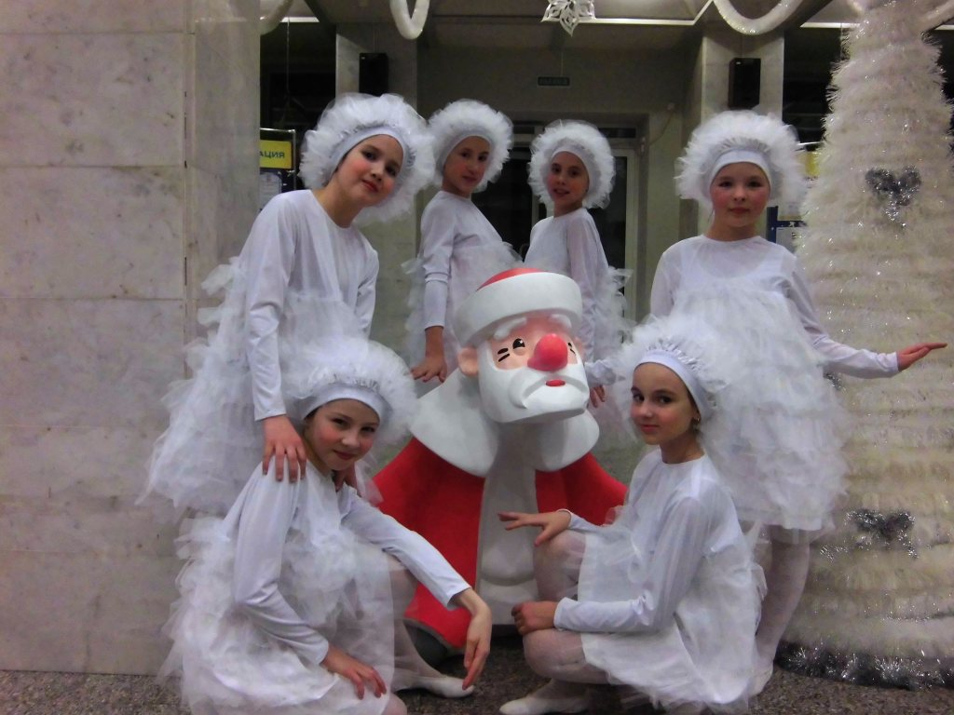  Проект: Новогодний танец «Снежки» | Цель проекта:  - пробудить творческий интерес обучающихся к постижению основ танцевального искусства;  - формировать знания и умения по выполнению этапов проекта;  - вовлечь каждого участника в активный познавательный процесс творческого характера.  Задачи:  - учить создавать творческую работу в виде проекта и защищать результаты своей деятельности.  Материально-техническое, учебно-методическое и информационное обеспечение:  Материалы: танцевальный реквизит.  Инструменты: оборудованный балетный зал, компьютер, магнитофон, CD-носитель.  Учебно-методическое обеспечение: дидактические разработки танцевальных движений.  Информационное обеспечение: ресурсы сети Интернет.
2 | 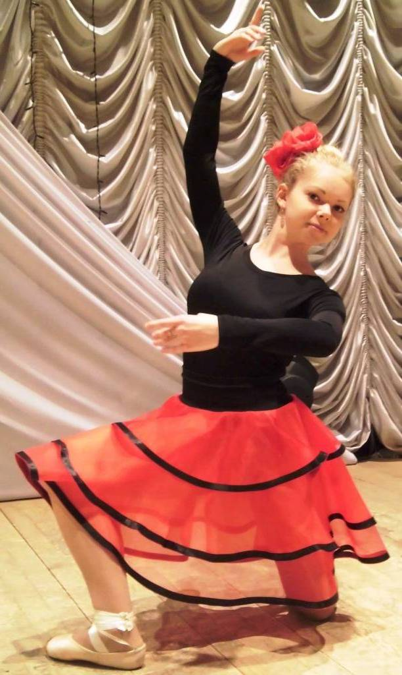  Проектная работа «Вариация в волшебных туфельках» | Цель работы: Подобрать движения для вариации и выполнить ее в пуантах.  Задачи:  - Познакомиться с историей красивых атласных туфелек с жестким носком, без каблука, на ленточках.  - Познакомиться с современной балетной обувью.  - Изучить строение и основные принципы подбора пуантов.  - Изучить профессиональные физические данные артиста балета.  - Определить и показать свои физические возможности.  - Подобрать движения для композиции в пуантах.  Методы:  1. Сбор информации.  2. Работа с Интернет-ресурсами.  3. Анализ и сопоставление.  4. Составление вариации в волшебных пуантах.
3 | Школа этикета  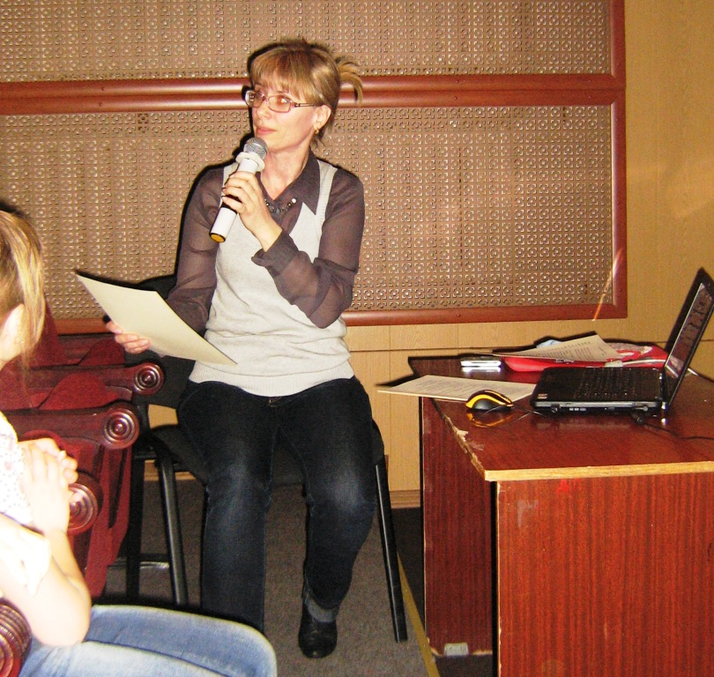  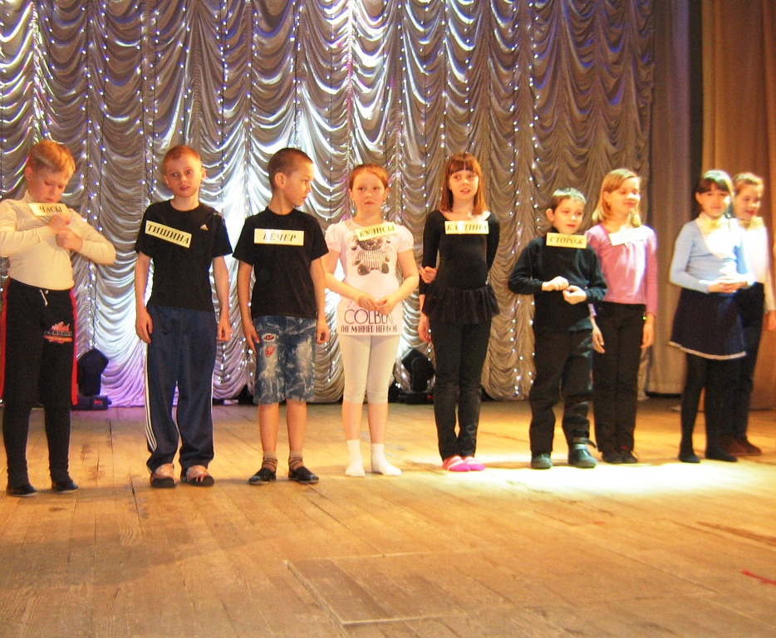  Познавательно-игровая программа «Театральный этикет» | Цель: Формировать у детей и родителей интерес к театру, как виду искусства.  Задачи:  - познакомить с профессиональным праздником работников театра;  - усвоить и обобщить основные этические требования в поведении в театре;  - закрепить знания вежливых слов, правила поведения в театре;  - воспитывать культуру поведения в общественных местах, культуру общения, учиться хорошим манерам;  - расширить кругозор обучающихся в области театрального этикета;  - развивать память, фантазию, вкус.  Оборудование: компьютер, проектор, экран, микрофон, театральный словарик (приложение 3).
4 | Школа этикета  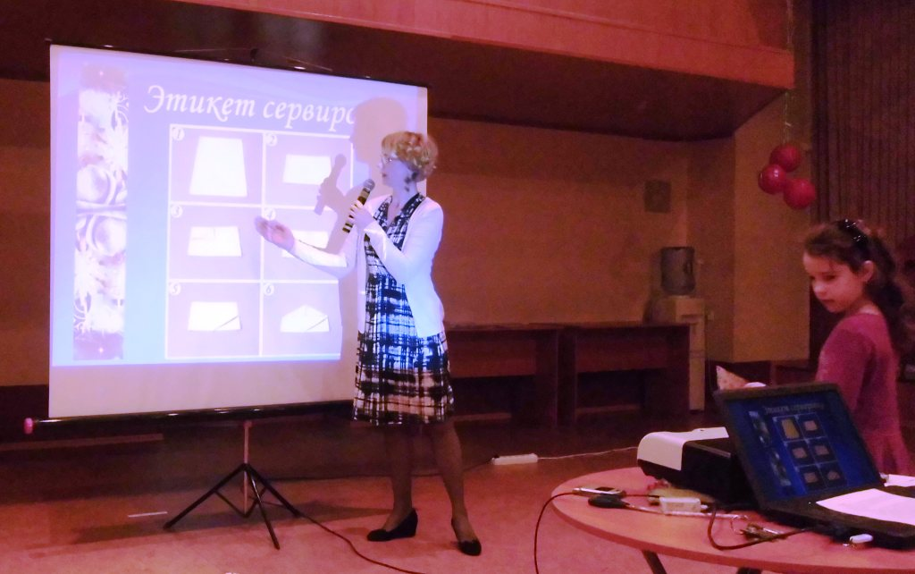  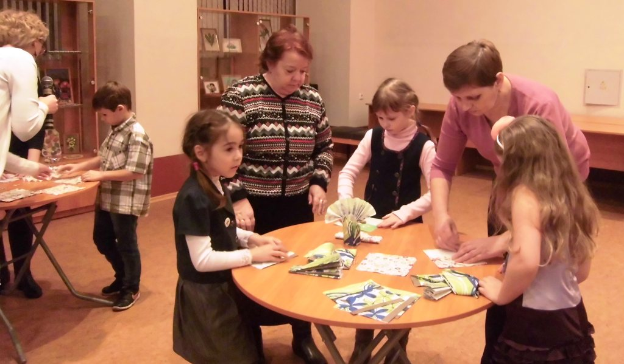  Познавательно-игровая программа «Этикет для салфеток» | Цель: Познакомить обучающихся с историей появления салфеток, формировать у воспитанников понятие о роли и месте салфетки как необходимого элемента в сервировке стола, учить обучающихся приёмам складывания салфеток.  Задачи:  - изучить простейшие приемы складывания салфеток, закрепить умения работать с предметно-графической картой в технике «оригами»;  - познакомить с основными правилами пользования салфетки;  - развивать эстетический вкус и подбирать оригинальные сервировки стола для разных случаев жизни.  - воспитывать аккуратность в работе, чувства гармонии и красоты. Оборудование: компьютер, проектор, экран, микрофон.
5 | Школа этикета  Познавательно-игровая программа «Танцевальный этикет»  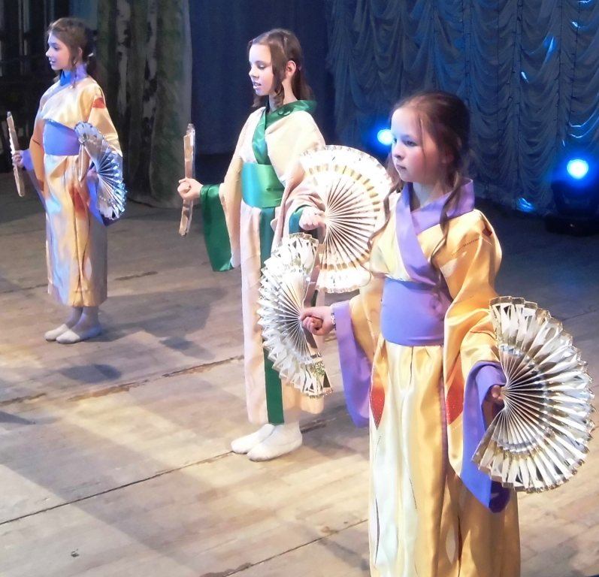 | Цель: Создать условия для формирования у детей и родителей интереса к танцевальному этикету как неотъемлемой части танцевального искусства.  Задачи:  - познакомить обучающихся с правилами танцевального этикета;  - способствовать развитию мыслительных процессов: памяти, внимания, умение логически мыслить;  - формировать умение слушать музыку, понимать ее настроение, характер, передавать их танцевальными движениями;  - развивать творческий потенциал ребенка средствами танцевальных композиций;  - создать атмосферу радости детского творчества в сотрудничестве.  Оборудование: компьютер, проектор, экран, микрофон.
6 | Тематический вечер «Из истории русского костюма» | Цели и задачи работы  Целью настоящей работы является разработка и изготовление наглядного мультимедийного учебного пособия по направлению – хореография для тематического вечера «Из истории русского костюма».  Для достижения данной цели необходимо решить следующие задачи:  - Определить тип проекта (занятия) (презентация, слайд шоу, интерактивный WEB-узел и т.п.)  - Разработать структуру проекта  - Выполнить подбор иллюстративного и текстового материала  - Выполнить подбор цифровых образовательных ресурсов (в том числе ресурсов ИНТЕРНЕТ)  - Определить программные продукты, используемые при работе над проектом (для работы с текстом, графикой, видео, звуком, для создания CD)  - Подготовить отобранный материал (оцифровать видео и звук, преобразовать текстовый материал в электронную форму)  - Выполнить сборку проекта  - Выполнить тестирование и отладку (устранение ошибок)  - Определить аппаратную конфигурацию рабочего места для демонстрации проекта  - Рассмотреть требования охраны труда на рабочем месте для демонстрации проекта.  Основное содержание работы  Данный материал (мультимедийный тематический вечер), является поддержкой и сопровождением для обучения хореографии в учреждении дополнительного образования отдела «Эстетическое воспитание» направление «Эстрадный танец» Дворца творчества детей и молодёжи в рамках воспитательной работы с детьми и их родителями.  Мероприятие сопровождается видеоматериалами, демонстрацией слайдов русского костюма, контрольными вопросами, выступлением обучающихся с танцевальными номерами, музыкально – танцевальной игрой детей с родителями.
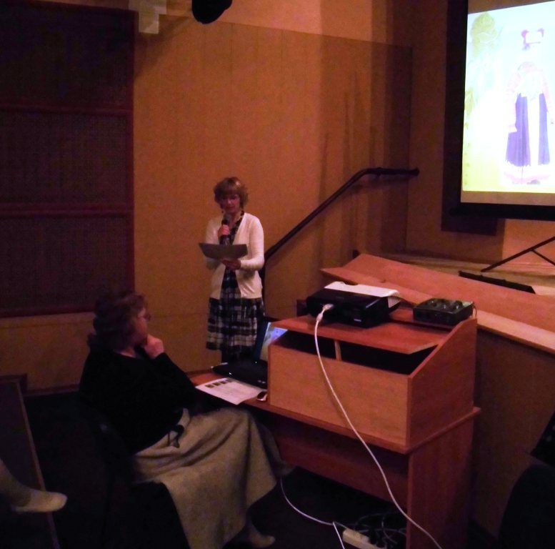
Тематический вечер «Из истории русского костюма» - галерея.

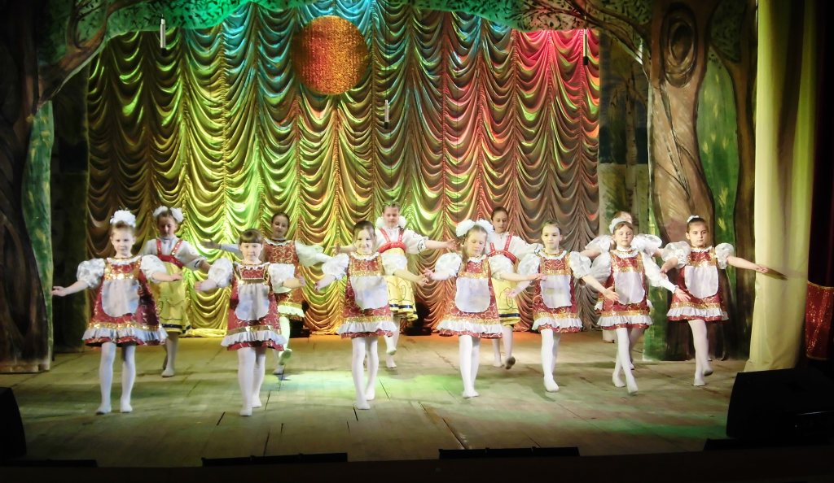

Танец «Субботея-барыня»

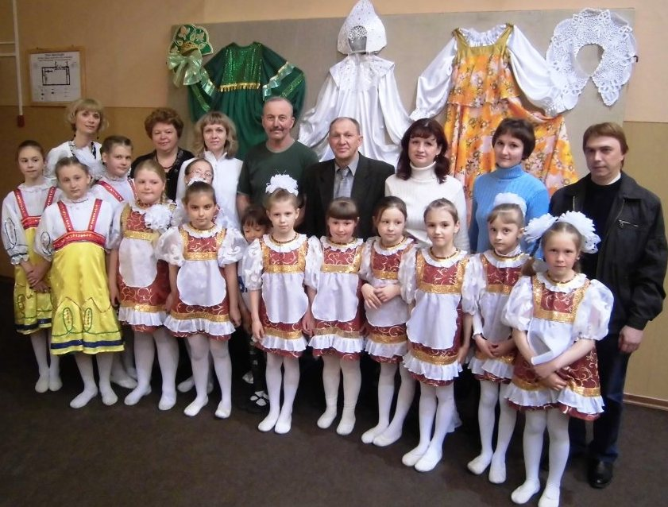
Вывод: Использование ИКТ на занятиях и воспитательных мероприятиях объединения показало, что у воспитанников повысилась мотивация познания, это просматривается в результатах диагностики, проводимой в течение учебного года. Улучшилась результативность воспитания, повысился интерес к занятиям по программе «Эстрадный танец». Проведение занятий с использованием информационных технологий – применением мультимедийных презентаций – это мощный стимул в воспитании. При этом появляется возможность проявить творческий подход к созданию и проведению современного, полноценного, интересного занятия, мероприятия.

Заключение

Творческая активность – стремление воспитанника к теоретическому осмыслению знаний, самостоятельному поиску решения проблем, проявление познавательных интересов. Стимулирование творческой активности личности требует от педагогов создание таких условий обучения, которые вызывают интерес к обучению, потребность к знаниям и, в конечном итоге, их сознательное условие.
Использование ИКТ в моей работе открыли возможности:
- представить наглядно те явления, которые невозможно продемонстрировать иными способами;
- создать положительную мотивацию за счет использования средств привлечения внимания;
- активизировать познавательную деятельность воспитанников;
- оптимально использовать время на занятии;
- видеть реакцию воспитанников, вовремя реагировать на изменяющуюся ситуацию.
Технология применения современных информационных технологий на занятиях по хореографии делает обучение ярким, запоминающимся, интересным для воспитанника любого возраста, формирует эмоционально положительное отношение к изучаемому предмету.
Список литературы
- Апатова Н.В. Информационные технологии в школьном образовании. М.: ИОШ РАО, 1994
- Брыксина О.Ф. Конструирование урока с использованием средств информационных технологий и образовательных электронных ресурсов.// Информатика и образование. 2004 №5
- Гребенев И.В. Методические проблемы компьютеризации обучения в школе. //Педагогика. №5. 1994.
- Галишникова Е.М. Использование интерактивной Smart-доски в процессе обучения // Учитель. – 2007. – № 4. – с. 8-10
- Захарова И.Г. Информационные технологии в образовании: Учеб. пособие для студ. высш. пед. учеб. заведений. – М., 2003.

Ресурсы сети Интернет
- Василевская М. В. Типичные проблемы и способы их решения в работе педагога-хореографа общеобразовательного учреждения [Электронный ресурс]. 10.2013. – URL: http://nsportal.ru/shkola/dopolnitelnoe-obrazovanie/library/2013/10/25/tipichnye-problemy-i-sposoby-ikh-resheniya-v
(дата обращения) 20.10.2014.
- Гмыра С. А. Информационно-коммуникативные технологии как способ решения образовательных задач в хореографии [Электронный ресурс]. 11.2013. URL:http://nsportal.ru/shkola/raznoe/library/2013/11/28/informatsionno (дата обращения) 20.10.2014.
- Зенина И.А. «Вопросы эффективности использования средств информационно-коммуникационных технологий (ИКТ) в условиях современной школы и проблема выработки критериев для её оценки» [Электронный ресурс]. 2012. – URL: http://www.rostov-gorod.ru/upload/uf/3c0/3c00dfeb5759f1966fc019f83351b706.pd
(дата обращения) 24.10.2014.
- Использование информационных и коммуникационных технологий в образовании [Электронный ресурс]. 74335s005. – URL: http://cherepanova.74335s005.edusite.ru/DswMedia/iktvobrazovanii.doc
(дата обращения) 20.10.2014.
- Патрикеева С.В. «Современные педагогические технологии в дополнительном образовании детей». [Электронный ресурс]. 02.2012. URL: http://mou-cev.ru/
(дата обращения) 20.10.2014.

